|  |  |
| --- | --- |
|  | ***Công ty cổ phần Công nghệ Điện tử & Viễn thông Việt Nam*** |
| *Địa chỉ:* Ô số 233 – 234, Khu C (lô C6), Khu đô thị mới Đạị Kim - Định Công, Phường Đại Kim, Quận Hoàng Mai, Hà Nội |
| ĐT: +84 4 36400767 (Ext: 8) Fax: +84 4 36400767 |
| **Hướng dẫn sửa chữa lỗi sản xuất – bảo hành thiết bị GSHT** | |
| *Phòng kỹ thuật - Bộ phận nghiên cứu* | |
| *Nhân viên: Nguyễn Xuân Phú* | |
| *Ngày cập nhật: 22/03/2018* | |

***Chú ý:***

***Trước khi cấp nguồn cho thiết bị (sau khi nhận PCB từ bên nhà máy gia công PCBA) cần kiểm tra kỹ board mạch – xem các mối hàn có chắc chắn, đủ thiếc, linh kiện không ăn thiếc, chân linh kiện bị chập – chạm hay không.***

*Một số trường hợp do không kiểm tra kỹ linh kiện chưa ăn thiếc nhưng khi cấp nguồn gây ra cháy nổ - gây nguy hiểm cho người lao động, cháy - hỏng thiết bị:*

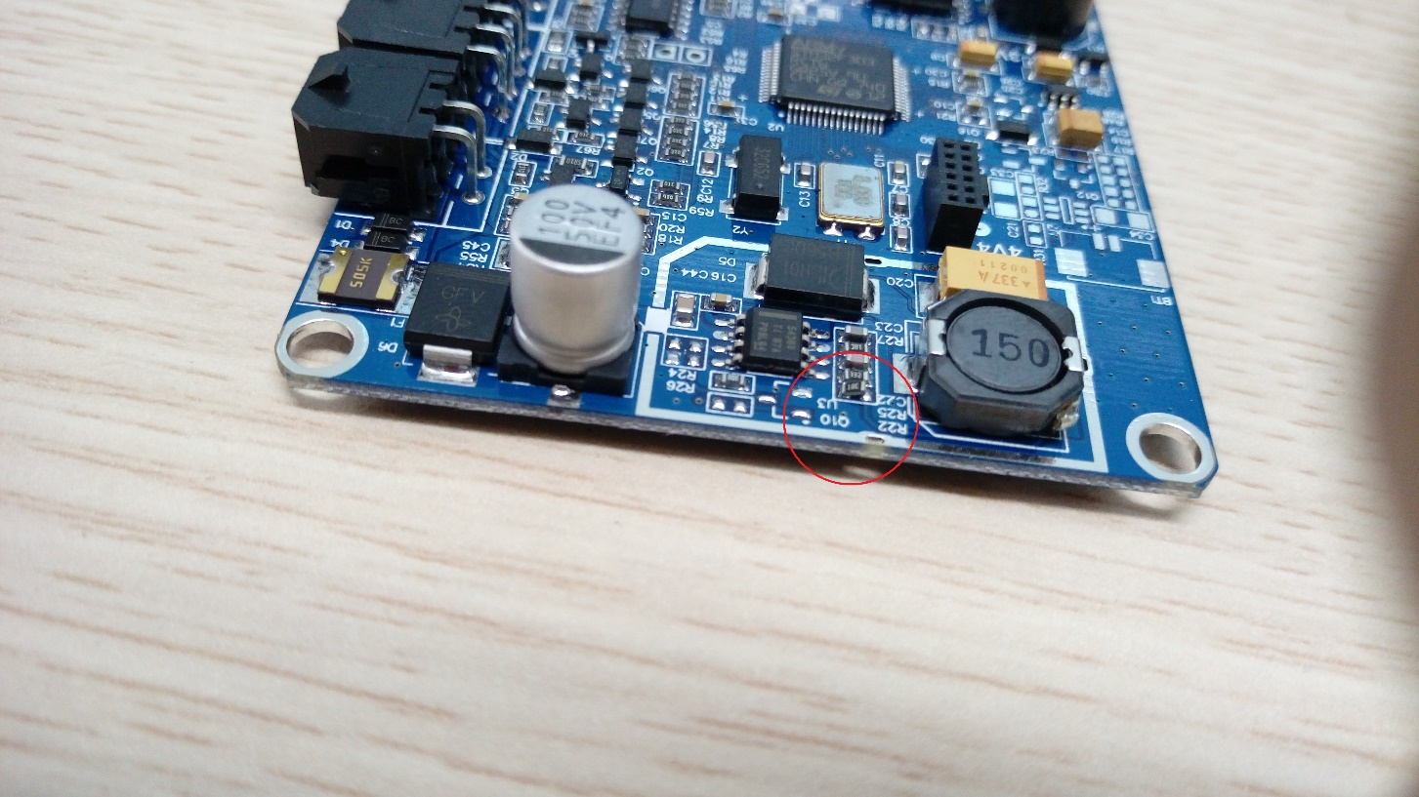

*Hình ảnh linh kiện không ăn thiếc, khi cấp nguồn làm điện áp đầu ra theo thiết kế là 4V4 nhưng bị đẩy lên cao ( bằng nguồn điện cấp vào) gây cháy - nổ các tụ điện phía sau.*

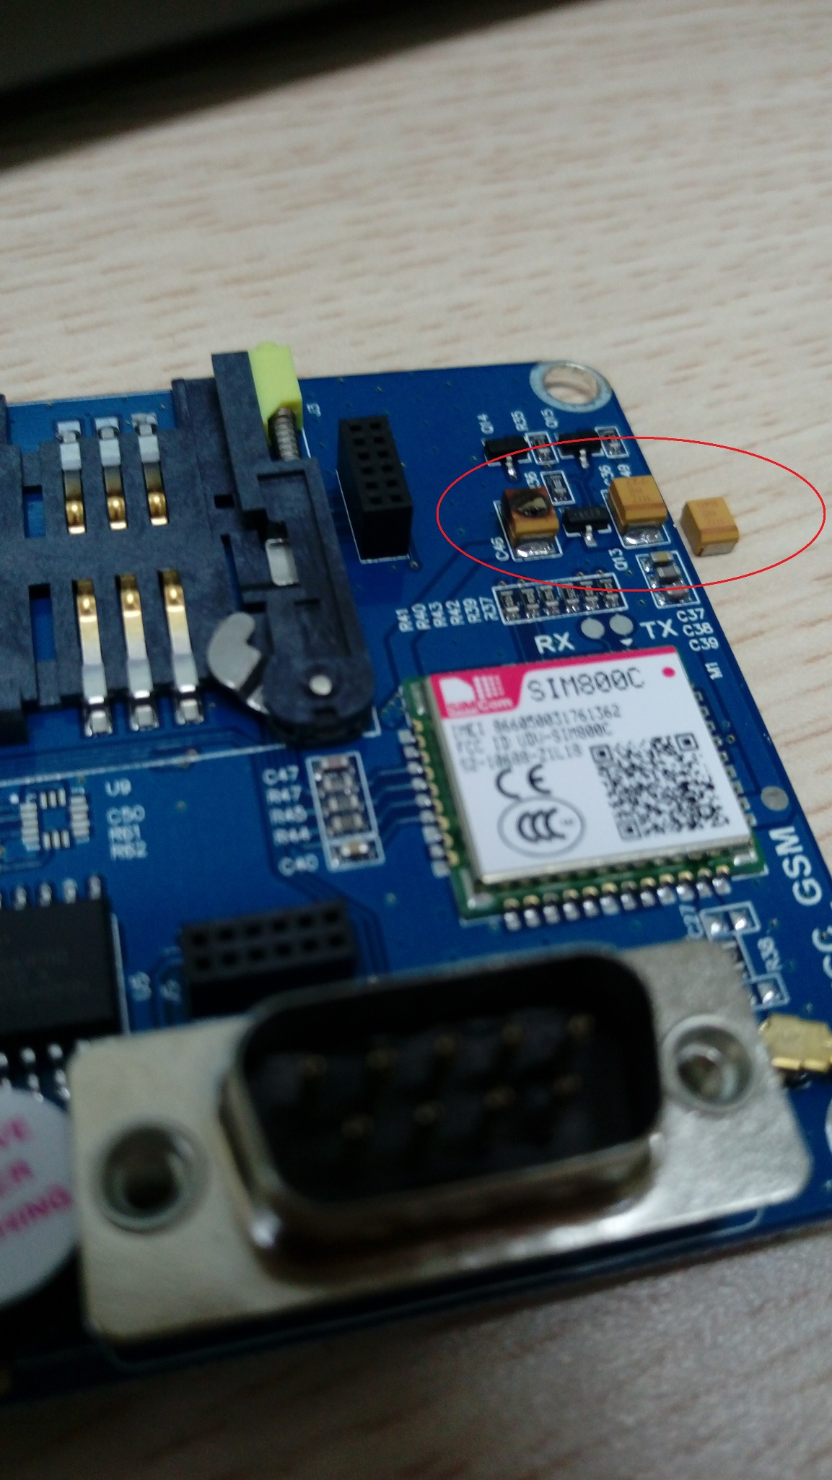

*Hình ảnh linh kiện bị cháy do linh kiện khác hàn không ăn thiếc.*

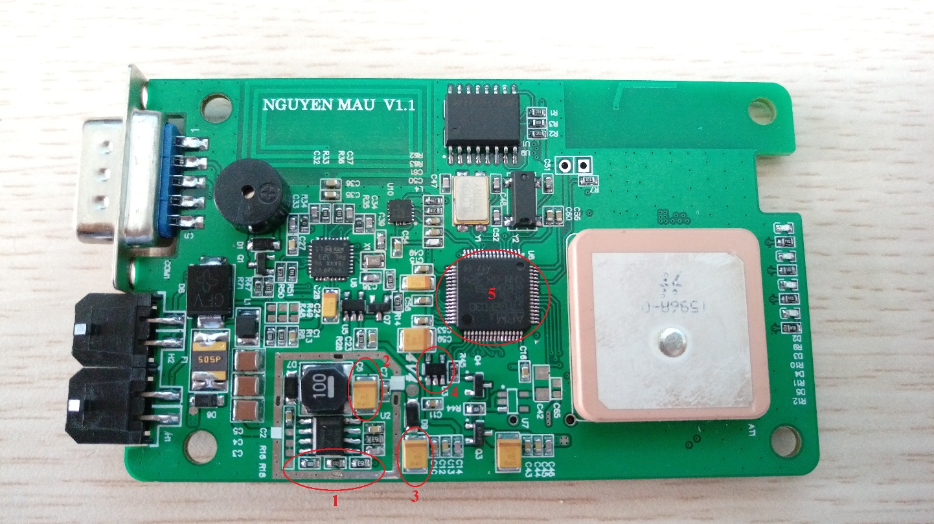

*Nếu linh kiện ở khu vực 1 hàn không ăn thiếc hoặc bị mất linh kiện thì có thể sẽ gây ra*

***cháy - nổ*** *cho các linh kiện ở các khu vực 2-3-4-5.*

***Hướng dẫn sửa chữa một số lỗi trong quá trình sản xuất – bảo hành thường gặp:***

1. *Không nạp được file hex (IAP).*
2. *Không set Factory.*
3. *Thiết bị reset liên tục.*
4. *Còi không kêu – còi kêu bé.*
5. *Motion không hoạt động.*
6. *Không chốt GSM – GPS.*
7. *Không đọc được thẻ RFID.*
8. *Led không sáng.*
9. *...*
10. ***Không nạp được file hex (IAP):***

- Không có nguồn cung cấp cho MCU (***nguồn 4V4, 3V3 không đủ điện áp)***:

+ Kiểm tra xem mạch có bị chập – linh kiện không ăn thiếc hàn hay không (nếu không có vấn đề gì thì tiếp hành theo các bước phía dưới).

+ Cần tách khối nguồn 4V4 với tải phía sau (gỡ diode) nếu đo đủ điện áp 4V4 thì xác định nguyên nhân bị hỏng IC nguồn 3V3, các IC dùng nguồn 3V3.

+ Hàn lại diode rồi tiến hành gỡ lần lượt các IC 3V3 (MAX3232, Flash, MCU) gỡ theo thứ tự ưu tiên – MAX3232 ->Flash -> MCU để xác định IC bị hỏng.

+ Nếu đã tháo hết Flash, MAX3232 mà vẫn chưa có điện áp 3V3 thì thay IC nguồn 3V3 (không nên gỡ MCU, module GPS trước khi thay IC nguồn).

+ Nếu đã thay IC nguồn 3V3 vẫn chưa đủ điện áp thì mới gỡ MCU hoặc module GSM rồi đo lại điện áp, tiến hành hàn lại module GSM, MCU, Flash, MAX2332 (hàn lần lượt từng IC rồi đo nguồn để phát hiện IC bị hỏng).

- Có nguồn 3V3 cung cấp cho MCU:

+ Kiểm tra xem mạch có bị chập – linh kiện không ăn thiếc hàn hay không (nếu không có vấn đề gì thì tiếp hành theo các bước phía dưới).

+ Thay cable RS232 (kiểm tra đảm bảo cable hoạt động tốt).

+ Thay tụ 104 của khối MAX3232.

+ Thay IC MAX3232 (cần kiểm tra chân MCU và MAX3232 có ăn thiếc không).

+ Thay MCU.

1. ***Không set Factory – hoặc nạp file bin không thành công:***

- Kiểm tra khối thạch anh:

+ Kiểm tra mối hàn khối thạch anh chắc chắn, không chạm – chập.

+ Thay thạch anh 32.768Khz hoặc thạch anh 8Mhz.

+ Thay tụ 22pF (có thể thay bằng 10pF) ở 2 chân thạch anh.

- Kiểm tra khối memory:

+ Kiểm tra mối hàn chắc chắn, không chạm – chập.

+ Kiểm tra các điện trở treo tín hiệu (đảm bảo còn tốt, mối hàn tiếp xúc tốt).

+ Kiểm tra kết nối với chân MCU.

+ Thay IC Flash.

1. ***Thiết bị reset liên tục:***

- Kiểm tra khối thạch anh:

+ Kiểm tra mối hàn khối thạch anh chắc chắn, không chạm – chập.

+ Thay thạch anh 32.768Khz hoặc thạch anh 8Mhz.

+ Thay tụ 22pF (có thể thay bằng 10pF) ở 2 chân thạch anh.

- Kiểm tra khối nguồn:

+ Đo điện áp module GSM, kích FET bằng tay để xem VCC_GSM có đủ điện áp không.

+ Gỡ bỏ linh kiện cấp nguồn cho module GSM (MOSFET) nếu thiết bị vẫn reset thì làm tiếp các bước sau.

+ Gỡ module GSM rồi kiểm tra thiết bị có RESET liên tục nữa không, nếu không thì hàn lại module GSM (cần làm sạch thiếc dưới gầm module GSM), nếu thiết bị đã hoạt động, có tiếng còi kêu mà chưa đọc được IMEI thì nạp lại file BIN, SET Factory.

+ Nếu gỡ module GSM mà thiết bị vẫn RESET liên tục thì thay 2 tụ ở khối nguồn (56pF & 10nF).

+ Nếu thiết bị vẫn RESET thì thay MCU.

1. ***Còi không kêu – còi kêu bé:***

- Còi không kêu:

+ Kiểm tra cấu hình có bật/tắt còi không nếu còi bật thì tiến hành kích còi bằng tay (cấp nguồn 3V vào chân điều khiển còi (tháo điện trở nối với MCU).

+ Nếu kích bằng tay còi không kêu thì thay khối còi – thay lần lượt từ điện trở -> transistor -> còi.

+ Nếu đảm bảo khối còi hoạt động tốt thì thay MCU.

- Còi kêu bé:

+ Thay điện trở ở chân điều khiển còi (từ 10K thay bằng 3K3).

+ Nếu thay điện trở không được thì hàn thêm 1 điện trở 10K nối chân điều khiển còi xuống đất.

+ Nếu không được thì thay còi.

1. ***Motion không hoạt động:***

- Trường hợp motion không hoạt động thường là do tắt – không sử dụng motion hoặc do mối hàn chưa ăn thiếc. Trong trường hợp đã bật motion thì tiến hành các bước ở dưới.

+ Kiểm tra kết nối với motion.

+ Không kết nối được thì khò lại IC motion.

+ Đã hàn lại mà không được thì thay IC motion.

1. ***Không chốt GSM - GPS:***

- Không chốt GSM:

+ Kiểm tra chân module có chạm – chập.

+ Kiểm tra nguồn module GSM (lớn hơn 3V8).

+ Kiểm tra xem có kết nối với module GSM.

+ Kiểm tra xem thiết bị có nhận sim hay không.

+ Tiến hành hàn lại các chân module SIM – đo điện trở kết nối giữa module SIM và thẻ SIM.

+ Hàn lại chân antenna GSM.

+ Kiểm tra lại antenna GSM.

+ Sau khi đã kiểm tra kỹ mà không được thì thay module GSM.

- Không chốt GPS:

+ Kiểm tra chân module có chạm – chập hay không.

+ Kiểm tra nguồn module GPS có đủ 3V3.

+ Kiểm tra kết nối với MCU – có kết nối thì kiểm tra lại antenna, không có kết nối thì tiến hành các bước ở phía dưới.

+ Kiểm tra đảm bảo điện trở - có kết nối vật lý (thông mạch) giữa MCU và module GPS.

+ Nếu đo đảm bảo kết nối thì thay module GPS.

1. ***Không đọc được thẻ RFID:***

+ Kiểm tra đảm bảo đầy đủ linh kiện khối RFID, linh kiện không bị chạm – chập, mối hàn không ăn thiếc.

+ Kiểm tra nguồn khối RFID có đủ điện áp 3V3.

+ Thay 2 tụ điện 220pF (gây ảnh hưởng đến khoảng cách và độ ổn định đọc thẻ).

+ Thay IC RFID (CR95HF).

1. ***LED không sáng:***

+ Đảm bảo các khối GSM – GPS – Memory – RFID hoạt động tốt.

+ Đo điện trở hạn dòng cho led.

+ Kiểm tra nếu led cháy thì thay.

1. ***...***

***- Ưu tiên kiểm tra mạch trước khi thay thế các linh kiện, kiểm tra chạm – chập..., khi thay thế thì ưu tiên thay thế các linh kiện tụ - điện trở - transistor trước, hạn chế thay các linh kiện như MCU, module GSM, module GPS.***

*Hà Nội, Ngày 21 tháng 3 năm 2018*

***Trưởng phòng kỹ thuật Nhân viên lập báo cáo***

*(Ký và ghi rõ họ tên)*

***Nguyễn Trường Bắc Nguyễn Xuân Phú***